Lage, Geschichte und Sprache der Sorben
- Wo leben die Sorben?

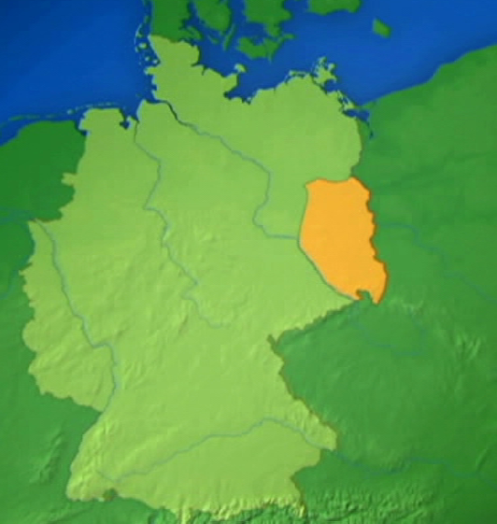
Cottbus
Brandenburg
Sachsen

- 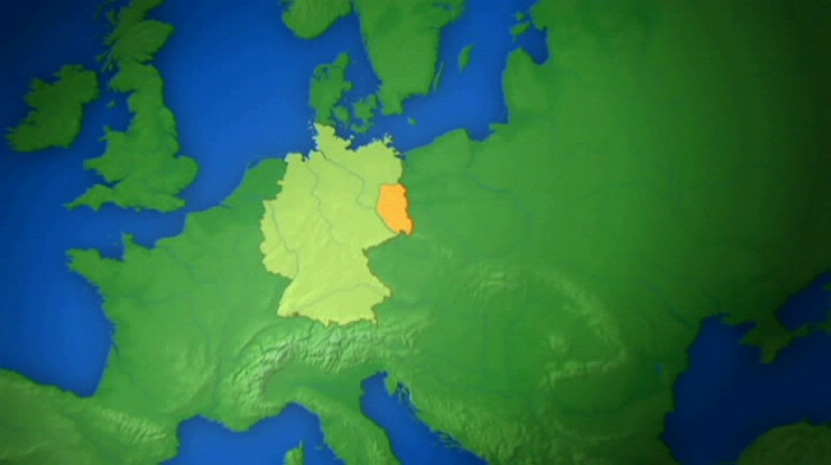
- Tschechien, Ukraine und Rumänien.

- Vor 1400 Jahren

- - Viele Sorben sind ausgewandert
- Deutschland hat Druck auf die Sorben ausgeübt, die deutsche Kultur zu übernehmen (Germanisierung)
- Die Sorben wurden durch die Nationalsozialisten verfolgt
- Die Kohleindustrie hat die Sorben gezwungen, in neue Ortschaften umzusiedeln und hat ihre ehemalige Dörfer zerstört
- Wie Monika Rjelcyna selber sagt: Die Tracht ist für sie ein Zeichen ihrer sorbischen Zugehörigkeit.
- Hier ein mögliche Hervorhebung:
Die Tracht war die traditionelle Kleidung der sorbischen ländlichen Bevölkerung in den einzelnen Regionen der Ober- und Niederlausitz. Bis zur Mitte des 18. Jahrhunderts legten Kleiderordnungen fest, welches Material und welcher Schmuck von welchem Stand getragen werden durfte. Nach der Französischen Revolution (1789–1794) änderte sich der Kleidungsstil. Die Tracht wurde zum sozialen Ausdruck bäuerlicher Lebensweise. Im Zuge der Romantik und der nationalen Wiedergeburt der Sorben um die Mitte des 19. Jahrhunderts wurde sie als Zeichen ethnischer Zugehörigkeit umgedeutet und zum visuellen Ausdruck sorbischer Identität. Die Tracht der Männer verschwand allerdings schon im 19. Jahrhundert. Länger erhielten sich die Frauentrachten, die einen einheitlichen Grundcharakter aufwiesen: Sie bestanden in der Regel aus Rock, Unterrock, Schürze, Hemd, Kittelchen, Mieder, Halstuch, Jacke, Haube, Kopftuch und Strümpfen. In den meisten Regionen wurden die Trachten allmählich aufgegeben, wozu vor allem die Industrialisierung im 19. Jahrhundert beigetragen hat.
- Eine westslawische Sprache
- 130 Dörfern sind in den letzten 80 Jahren zerstört worden.
- Nachdem sie ihre Wohnorte verlassen mussten, konnten die Umsiedler nicht mehr zusammen wohnen.

Die früheren Nachbarn waren in andere Orte umgesiedelt, und so konnten sie ihre traditionelle und gewohnte Sprache nicht mehr sprechen.

Ausserdem konnten sie auch ihre Feste nicht mehr wie gewohnt in ihren Trachten feiern. Das war für die Sorben ein Verlust, weil die Trachten für die Sorben ein Zeichen ihrer Zugehörigkeit bedeuten und ein Teil ihrer Identität ist.
- Wichtig:
- Schulunterricht auf Sorbisch
- Tageszeitungen
- Radio- u. Fernsehsendungen (obwohl zu wenig Sendezeit)

Vertiefung
- In deiner Zeichnung sollte folgende Ware nicht fehlen:
- (a) Gartenprodukte: Gemüse, Obst, Honig, Wachs
- (b) Landwirtschaftliche Produkte: Mehl, Fleisch, Käse, Fische
- (c) Jagdbeute: Vögel, Wild
- (d) Handwerkliche Erzeugnisse: Leder, Kleider, Körbe, Steingut, Holzware

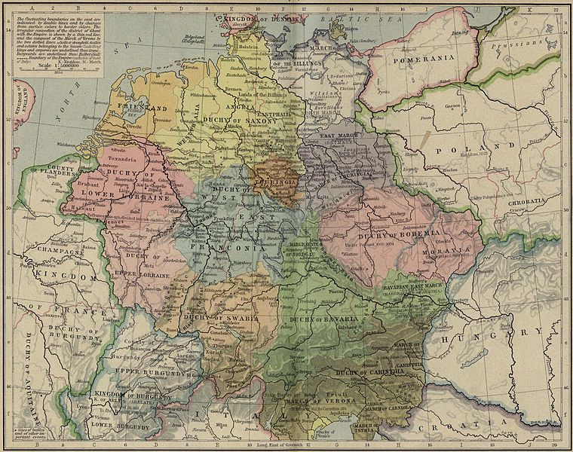

Volksstamm | Heutiges Gebiet
Flamen (aus Flandern) | Teil von Belgien, an der Nordsee, angrenzend zu Frankreich
Sachsen (engl. Saxons) | Das heutige Sachsen bis hin zur Küste an der Nordsee . Sie zogen auch in Britannien ein (daher der Name Angelsachsen)
Franken (lat. Franconia) | Franken: das Gebiet der Franken erstreckte sich entlang des Rheins, rund um Frankfurt a.M.
Lothringer (frz. Lorraine) | Das Gebiet zwischen dem Elsass und der Nordsee, bei der Rheinmündung, in Holland

